
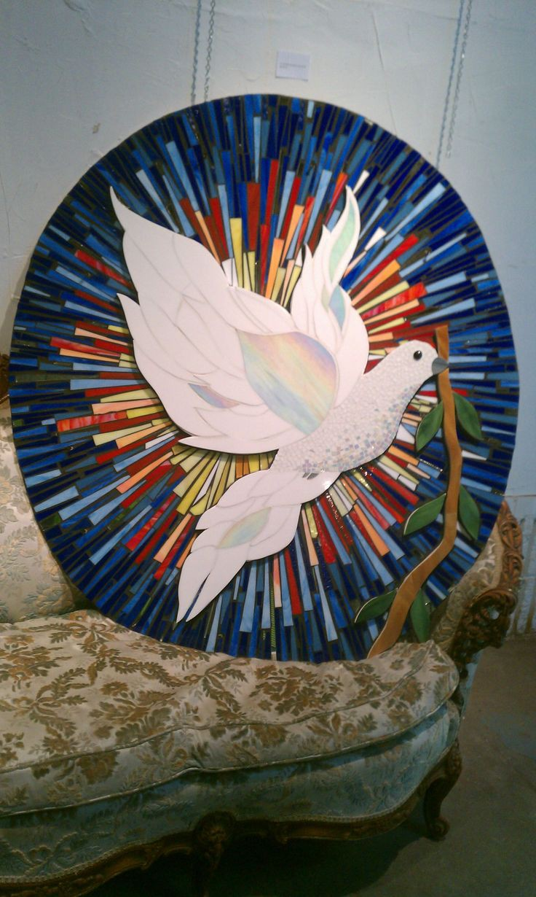
l
« Porte Ouverte » de l'association « Eclats de Mosaïque »
L'association « ECLATS DE MOSAÏQUE » vous invite à sa « Porte Ouverte »

Venez découvrir notre atelier, nos créations et les différentes activités proposées tout au long de l'année.
Que vous soyez débutant, passionné d'art ou simplement curieux, c'est l'occasion idéale pour rencontrer nos membres, échanger autour de la mosaïque et peut-être se lancer dans une nouvelle aventure.

Au programme :
* Exposition des œuvres réalisées par nos adhérents de tous les âges
* Démonstration de technique de mosaïque
* Ateliers découverte pour petits et grands
* Moment convivial autour d'un café

Le SAMEDI 7 FEVRIER 2026
À la salle LE GALL rue de la Gare 56220 MALANSAC
De 14h à 17h30 (Entrée Libre et gratuite)

Contacts : M Destemberg 06-85-15-07-58
Mme Beauson 06-21-75-67-42

Venez avec nous partager un moment de créativité et de convivialité.

